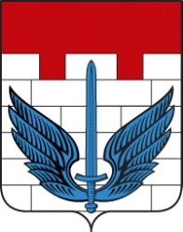

ЗАКРЫТОЕ АДМИНИСТРАТИВНО-ТЕРРИТОРИАЛЬНОЕ ОБРАЗОВАНИЕ
АДМИНИСТРАЦИЯ
ЛОКОМОТИВНОГО ГОРОДСКОГО ОКРУГА
ЧЕЛЯБИНСКОЙ ОБЛАСТИ
П О С Т А Н О В Л Е Н И Е

«_02_» ____02______2012 г. № _ 31__
п.Локомотивный

О признании утратившим силу постановления Администрации

В соответствии с постановлением Главы Локомотивного городского округа от 2 февраля 2012 г. № 11-П «Об утверждении составов коллегиальных органов» и утверждением состава Комиссии по противодействию и профилактике коррупции в Локомотивном городском округе»,

Администрация Локомотивного городского округа ПОСТАНОВЛЯЕТ:

1. Постановление Администрации Локомотивного городского округа от 25 февраля 2011 г. № 45 «О назначении ответственных должностных лиц» признать утратившим силу.
2. Настоящее постановление подлежит опубликованию в газете «Луч Локомотивного» и размещению на официальном сайте в сети «Интернет».
3. Контроль выполнения настоящего постановления возложить на заместителя Главы округа В.Н.Метлина.

Глава Администрации
Локомотивного городского округа В.Н.Моисеенко

